附件2
交通路线图

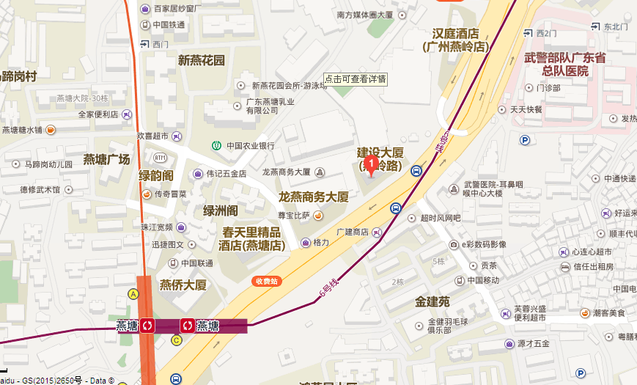
注：1、由于广东省祥粤建设职业培训学校停车场车位紧张，请参会人员尽量搭乘公共交通工具。
2、搭乘地铁：地铁六号线（或三号线）到燕塘站下车，从C口出，往天河客运站方向走360米到广东省祥粤建设职业培训学校（地图中标注1）。
3、途经公交车：84；535；252；b12；297；290；257；503；303A；30；39；884；广增14线；广增17线。

